環境影響評価及び事後調査に関する
技術指針の改定について（答申）

令和５年２月

大阪府環境影響評価審査会

目 次

はじめに 1
１ 検討の背景
１－１ 大阪府における気候変動適応に関する取組状況 2
１－２ 大阪府域における気候変動の現状 3
１－３ 大阪府域における気候変動の将来予測 5
２ 現行の技術指針
２－１ 対象事業 6
２－２ 技術指針の構成 6
３ 環境影響評価制度への気候変動適応の導入についての基本的考え方
３－１ 環境影響評価制度に導入する気候変動適応の分野 9
３－２ 気候変動の現状、予測されている将来の変化及び対象事業における
環境リスクの変化 11
４ 環境配慮事項、地域概況の把握方法、調査、予測及び評価手法の設定
４－１ 気候変動適応 13
４－２ 地震・津波 17
おわりに 20
（参考資料）
１ 大阪府環境影響評価審査会委員名簿 21
２ 審議経過 22
３ 環境影響評価及び事後調査に関する技術指針の改定について（諮問） 23

はじめに
平均気温の上昇や大雨の頻度の増加による災害の増加や熱中症のリスクの増加など、気候変動及びその影響は既に顕在化しており、今後、地球温暖化の進行に伴って気候変動の影響がさらに進行すると予測されている。我が国においては、2030年度に温室効果ガスを2013年度から46％削減することを目指し、さらに50％の高みに向けて挑戦を続けることとしているが、2050年カーボンニュートラル実現に向けて気候変動対策を着実に推進し気温上昇を1.5℃程度に抑えられたとしても、極端な高温現象や大雨等の変化は避けられないことから、現在生じておりまた将来予測される被害を回避・軽減するための気候変動適応の取組みの重要性が強く認識されている。
令和３年に国において策定された気候変動適応計画は地方自治体に地域の実情に応じた気候変動適応の推進を求めており、大阪府においては気候変動適応を位置づけた大阪府地球温暖化対策実行計画に基づき地球温暖化対策を推進しているところである。
大雨の頻度の増加が工場からの有害物質の漏洩や土工構造物の崩壊などの環境リスクを増加させるなど、気候変動の影響の進行に伴って環境リスクが増加することに対応して、適切な環境保全措置を気候変動適応の観点から講じていくことが重要である。また、この取組みは、環境影響評価制度が対象としている「規模が大きく環境影響の程度が著しいものとなるおそれがある事業」において特に重要性が高いと考えられる。
このような状況を踏まえ、令和４年６月27日に環境影響評価制度への気候変動適応の導入に関する「環境影響評価及び事後調査に関する技術指針」の改定について大阪府から諮問を受け、専門的な見地から慎重な審議を行ってきた。本答申はその審議結果をとりまとめたものである。

１ 検討の背景
１－１ 大阪府における気候変動適応に関する取組状況
平成30年６月に気候変動適応法が公布され、令和３年10月には気候変動適応計画が閣議決定された。これらの法及び計画に位置づけられた地方自治体の役割は以下のとおりである。
気候変動適応法
第４条（地方公共団体の責務）
地方公共団体は、その区域における自然的経済的社会的状況に応じた気候変動適応に関する施策を推進するよう努めるものとする。
地方公共団体は、その区域における事業者等の気候変動適応及び気候変動適応に資する事業活動の促進を図るため、前項に規定する施策に関する情報の提供その他の措置を講ずるよう努めるものとする。
気候変動適応計画
基本戦略４ 地域の実情に応じた気候変動適応の推進
気候変動影響の内容や規模は、地域の気候条件、地理的条件、社会経済条件等の地域特性によって大きく異なり、早急に対応を要する分野等も地域により異なる。また、地域にとっては、気候変動適応を契機として、地域それぞれの特徴を活かし、第５次環境基本計画において示された「地域循環共生圏」の創造による強靱で持続可能な地域社会の実現につなげていく視点も重要である。したがって、地域において気候変動適応を進めるに当たっては、地域特性を熟知した地方公共団体が主体となって、地域の実情に応じた施策を展開することが重要となる。

大阪府における取組状況
このような国の動向を背景として、大阪府は気候変動適応に関する取組みを以下のように展開している。
平成29年12月 地球温暖化対策実行計画に農業・森林・林業・水産業、水環境、自然生態系、自然災害・沿岸域、健康、産業・経済活動、府民生活・都市生活の７分野の気候変動適応を位置づけ
平成30年９月 「気候変動への適応に係る影響・施策集」を作成
平成31年１月 地球温暖化対策実行計画を気候変動適応法に基づく適応計画に位置づけ
令和３年３月 地球温暖化対策実行計画を改定
令和４年３月 地球温暖化対策条例を気候変動適応の推進を位置づけた気候変動対策条例に改正
１－２ 大阪府域における気候変動の現状
大阪府域の年平均気温は1950年から現在までに約２℃上昇しており、府域では地球温暖化の影響に加えて都市部のヒートアイランド現象の影響によって気温の上昇幅が全国平均より大きくなっている。また、大雨の頻度の増加、熱中症のリスクの増加など、以下の図表に示すとおり気候変動による影響が既に顕在化している（図１～図４、表１参照）。

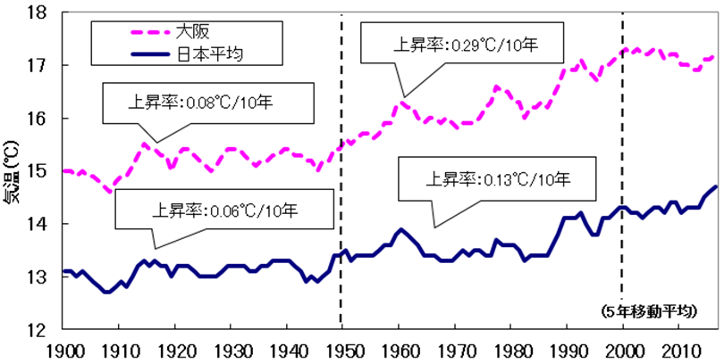

図１ 大阪における年平均気温の推移 [出典 大阪府温暖化対策実行計画（区域施策編）]

表１ 気象データ及び熱中症救急搬送人員数（大阪府域）
年 | 猛暑日の日数 | 熱帯夜日数 | 搬送人員数（死亡人数）
2019年 | 19 | 38 | 5,182 (14)
2018年 | 27 | 53 | 7,138 (12)
2017年 | 15 | 47 | 3,590 ( 1)
1919年 | 0 | 4 | ―
1918年 | 0 | 7 | ―
1917年 | 2 | 7 | ―
[出典 大阪府温暖化対策実行計画（区域施策編）]
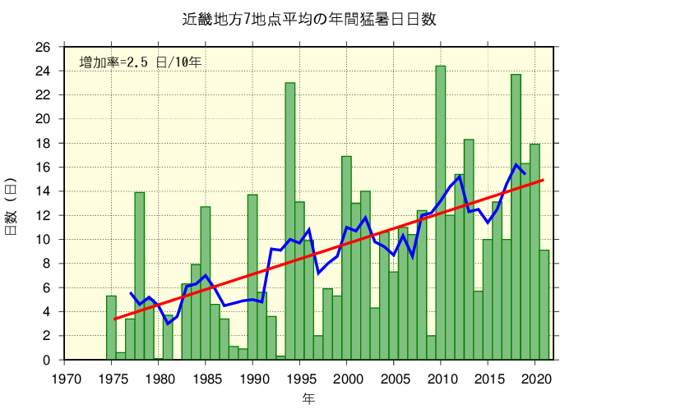
棒グラフは毎年の値、実線は５年移動平均値、直線は長期変化傾向を示す。
図２ 近畿地方７地点平均の年間猛暑日日数 [出典 気象庁ホームページ]

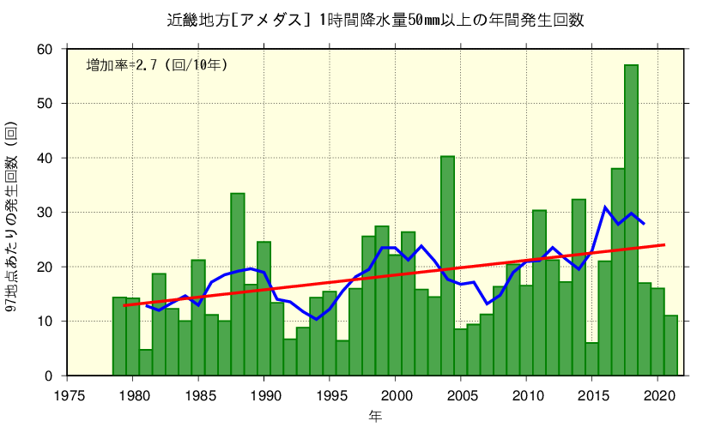
棒グラフは毎年の値、実線は５年移動平均値、直線は長期変化傾向を示す。
図３ 近畿地方（アメダス）１時間降水量50mm以上の年間発生回数 [出典 気象庁ホームページ]

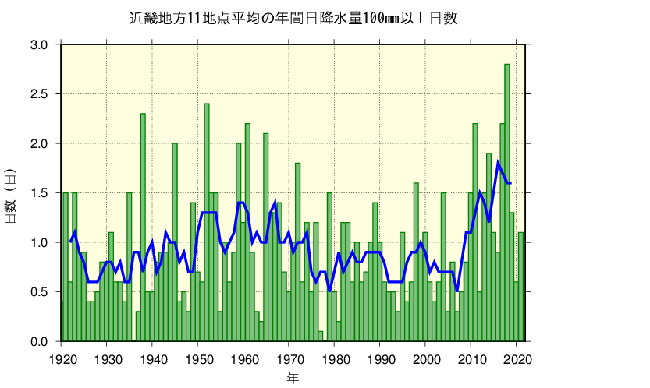
棒グラフは毎年の値、実線は５年移動平均値を示す。
図４ 近畿地方11地点平均の年間日降水量100mm以上日数 [出典 気象庁ホームページ]

１－３ 大阪府域における気候変動の将来予測
大阪府域における気候変動の状況の将来予測については、21世紀末時点において、パリ協定の２℃目標が達成された場合であっても大阪府の年平均気温は約1.3℃上昇し、近畿地方の１時間降水量50mm以上の回数は約1.9倍に増加するとともに、大阪湾の高潮発生時の最大潮位偏差が増加すると予測されている（表２、表３参照）。
表２ 大阪府域の年平均気温及び階級別年間発生日数の将来変化（21世紀末時点）
 | ２℃上昇シナリオによる予測 | ４℃上昇シナリオによる予測
年平均気温 | 約1.3℃上昇 | 約4.2℃上昇
猛暑日の年間日数 | 約８日増加 | 約40日増加
真夏日の年間日数 | 約19日増加 | 約60日増加
熱帯夜の年間日数 | 約18日増加 | 約63日増加
[出典 気象庁ホームページ]
表３ 近畿地方の雨の将来変化（21世紀末時点）
 | ２℃上昇シナリオによる予測 | ４℃上昇シナリオによる予測
１時間降水量50mm以上の回数 | 約1.9倍に増加 | 約2.4倍に増加
日降水量200mm以上の回数 | 約2.0倍に増加 | 約2.7倍に増加
[出典 気象庁ホームページ]
２ 現行の技術指針
２－１ 対象事業
大阪府環境影響評価条例は、以下に示す事業種に該当する一定規模以上の事業を環境影響評価手続の対象事業に定めている。ただし、環境影響評価法の対象事業については条例の対象事業から除外されている。
1 道路（一般国道等、林道）
2 河川（ダム、堰、湖沼水位調節施設、放水路）
3 鉄道（鉄道、軌道）
4 飛行場（飛行場、ヘリポート）
5 発電所（水力発電所、火力発電所、地熱発電所）
6 廃棄物処理施設（ごみ焼却施設、その他のごみ処理施設、し尿処理施設、産業廃棄物処理施設、廃棄物最終処分場）
7 下水道終末処理場
8 工場又は事業場
9 建築物
10 公有水面の埋立て
11 土地区画整理事業
12 新住宅市街地開発事業
13 工業団地の造成
14 新都市基盤整備事業
15 流通業務団地造成事業
16 開発行為
17 採石の事業
18 発生土の処分の事業
19 11から16までのいずれかを複合する事業
20 港湾計画

２－２ 技術指針の構成
大阪府は、事業者が行う環境影響評価及び事後調査が科学的知見に基づき適正に実施されるようにするため、条例の規定により「環境影響評価及び事後調査に関する技術指針」（以下「技術指針」という。）を策定している。技術指針に定めている主な事項は次のとおりである。

1 環境影響評価の項目
2 調査、予測及び評価の手法
3 方法書、準備書及び評価書の作成方法
4 事後調査の項目、手法、場所その他の方法
5 事後調査報告書の作成方法
これら技術指針に定めている事項のうち本件検討に密接にかかわるものを抽出して以下に整理した。

（１）環境項目
環境影響評価手続の対象とする環境の分野（以下「環境項目」という。）を生活環境、自然環境、歴史的・文化的環境及び環境負荷について計25項目定めている（表４参照）。
表４ 環境項目
区分 | 環境項目
生活環境 | 大気質、水質・底質、地下水、騒音、振動、低周波音、悪臭、地盤沈下、土壌汚染、日照阻害、電波障害、景観
自然環境 | 気象、地象、水象、陸域生態系、海域生態系、景観、人と自然との触れ合いの活動の場
歴史的・文化的環境 | 景観、文化財
環境負荷等 | 廃棄物、発生土、温室効果ガス、オゾン層破壊物質

（２）環境配慮項目及び環境配慮事項
事業計画の策定に当たって環境配慮の観点からの検討を行い、検討結果を計画に反映することが環境への影響を回避・低減する上で重要であることから、事業計画の策定における環境保全上の配慮を求める項目を「環境配慮項目」として30項目定めるとともに（表５参照）、この項目ごとに環境保全上の配慮についての検討を求める事項を「環境配慮事項」として32事項定めている。
環境配慮事項の一例を挙げれば、環境配慮項目の一つである「周辺土地利用との調和」に関して、環境配慮事項として「事業計画地の下流域及び周辺地域において上水取水地、農業用水利用、地下水利用等がある場合は、これらの利水への影響の回避又は低減に努めること」を定めている。

表５ 環境配慮項目
区分 | 環境配慮項目
基本的事項 | 周辺土地利用との調和、改変区域の位置・規模・形状の適正化
循環 | 資源循環、水循環
生活環境 | 大気質、水質・底質、地下水、騒音、振動、低周波音、悪臭、地盤沈下、土壌汚染、日照阻害、電波障害、反射光、都市景観
自然環境 | 気象、地象、水象、陸域生態系、海域生態系、自然景観、人と自然との触れ合いの活動の場
歴史的・文化的環境 | 歴史的・文化的景観、文化財
環境負荷 | 温室効果ガス、オゾン層破壊物質、廃棄物、発生土

（３）地域概況の把握に係る調査
対象事業が環境に影響を及ぼすと予想される地域の概況を把握するため、既往資料及び文献の収集等により社会的状況、生活環境、自然環境及び歴史的・文化的環境を調査することを事業者に求めている（表６参照）。
表６ 地域概況の把握に係る調査項目
社会的状況 | 人口、産業、交通、土地利用、水利用、 関係法律・条例等による指定・規制等、その他
生活環境 | 大気環境、水環境、土壌環境、その他
自然環境 | 気象、地象、水象、降雨、生態系、その他
歴史的・文化的環境 | 文化財、その他
（４）評価項目の選定
環境影響要因を抽出した後、環境項目のうち環境影響評価を実施する項目（以下「評価項目」という。）を選定することを事業者に求めている。

（５）調査、予測及び評価の手法
各環境項目について、調査（現地調査）、予測及び評価の手法を定めている。

３ 環境影響評価制度への気候変動適応の導入についての基本的考え方
３－１ 環境影響評価制度に導入する気候変動適応の分野
国の気候変動適応計画には、大分類では農業・林業・水産業、水環境・水資源、自然生態系、自然災害・沿岸域、健康、産業・経済活動、国民生活・都市生活の７分野、小項目では69の多岐にわたる分野が位置づけられている。これらの広範な分野から、環境影響評価制度に導入することが適当な分野を選定する必要がある。
この選定においては、気候変動の影響の進行に伴う環境リスクの増加に対応する環境保全措置が気候変動適応の観点から事業者において講じられることの重要性を基本とするべきである。
既に化学物質排出把握管理促進法において同様の認識のもとでの制度拡充が行われている。同法の化学物質管理指針は、気候変動の影響による大規模な水害・土砂災害を引き起こす大雨の増加や南海トラフにおける大地震の発生などによって化学物質を取り扱う事業所の施設の破損等による化学物質の漏洩やそれに伴う被害等が発生するおそれが高まっているとして、災害発生時における化学物質の漏洩を未然に防止するための具体的な方策を検討して平時から必要な措置を講じることを事業者に求めている。また、大阪府生活環境保全条例においては、東日本大震災を契機として、平成25年に大規模災害時の化学物質の環境リスク低減対策についての届出義務規定を設けている。
次に、環境影響評価制度への気候変動適応の導入は事業者への義務づけを拡大するものであることから、導入する分野の選定においては気候変動による影響の重大性、緊急性及び確信度を十分に考慮して、事業者に対する要求が過度なものにならないようにする必要がある。
環境省が取りまとめた「気候変動影響評価報告書」は、影響の重大性を「特に重大な影響が認められる」「影響が認められる」「現状では評価できない」の３区分で評価し、緊急性及び確信度を「高い」「中程度」「低い」「現状では評価できない」の４区分で評価している。
このため、重大性が「特に重大な影響が認められる」と評価されており、かつ、緊急性及び確信度がいずれも「高い」と評価された分野を制度への導入の対象とすることが適当であると考えられるため、国の気候変動適応計画に位置づけられた69小項目からこの条件に一致する分野を抽出した結果、表７に示す17小項目が確認された。

表７ 重大性、緊急性及び確信度の評価がいずれも最上位である小項目
分野 | 大項目 | 小項目
農業・林業・水産業 | 農業 | 水稲、果樹、病害虫・雑草等、農業生産基盤
水環境・水資源 | 水資源 | 水供給（地表水）
自然生態系 | 沿岸生態系 | 亜熱帯
 | その他 | 分布・個体群の変動
 | 生態系サービス | サンゴ礁によるEco-DRR機能等
自然災害・沿岸域 | 河川 | 洪水、内水
 | 沿岸 | 高潮・高波
 | 山地 | 土石流・地すべり等
健康 | 暑熱 | 死亡リスク等、熱中症等
国民生活・都市生活 | 都市インフラ、ライフライン等 | 水道、交通等
 | その他 | 暑熱による生活への影響等

さらに、これらの17小項目について、環境影響評価制度の対象事業において環境保全上の配慮として講じられるべき気候変動適応策が存在するかという観点から検討を加えた。その結果、「洪水」、「内水」、「高潮・高波」、「土石流・地すべり等」、「暑熱による死亡リスク等」、「熱中症等」及び「暑熱による生活への影響等」の７小項目がこの条件に合致することが確認された。
以上の検討の結果から、上記の小項目についての気候変動適応を環境影響評価制度に導入することとし、これらの小項目を以下のように整理した上で環境項目及び環境配慮項目に追加することが適当である。
（１）洪水・内水氾濫
（２）高潮・高波
（３）土砂災害
（４）熱中症等・暑熱による生活への影響

また、気候変動とは別に、近い将来の発生が予想されている地震及び津波についても、対象事業による環境リスクを顕著に増加させる自然的要因であることから、気候変動適応に併せて環境影響評価制度に導入することとし、環境項目及び環境配慮項目に地震・津波を追加することが適当である。
なお、これらの項目はいずれも気候変動に関連して環境への影響を増大させうる自然条件であることから、環境影響評価の際にはこれらの項目による環境または生活への影響について評価させることが適当である。

３－２ 気候変動の現状、予測されている将来の変化及び対象事業における環境リスクの変化
国の気候変動影響評価報告書を参照して各分野の気候変動の現状及び予測されている将来の変化を整理するとともに、対象事業における環境リスクの変化について検討した。
（１）洪水・内水氾濫
ア 現状
比較的多頻度の大雨事象の発生頻度が経年的に増加傾向にあり、氾濫危険水位を超過した洪水の発生地点数が増加傾向にある。また、短時間に集中する降雨の強度が過去50年間で有意に増加している。
イ 予測されている将来の変化
洪水を起こしうる大雨事象が河川流域において今世紀末には有意に増加する。洪水を発生させる降雨量の増加割合に対して、洪水ピーク流量の増加割合、氾濫発生確率の増加割合がともに大きくなる。河川や海岸等の近くの低平地等では、河川水位が上昇する頻度の増加や海面水位の上昇による内水氾濫の可能性が増え、浸水時間の長期化を招く。
ウ 対象事業における環境リスクの変化
工場などの供給処理施設において、洪水・内水氾濫による浸水に伴う化学物質の漏洩による環境リスクが増加する。

（２）高潮・高波
ア 現状
極端な高潮位の発生が1970年以降全世界的に増加している可能性が高い。
イ 予測されている将来の変化
気候変動により海面水位が上昇する可能性が非常に高く、高潮の浸水リスクが高まる。また、高潮及び高波の主要因である台風の強度や経路の変化によって、高潮偏差と高波のリスクが増大する可能性がある。
ウ 対象事業における環境リスクの変化
沿岸域に立地する工場などの供給処理施設において、高潮・高波による浸水に伴う化学物質の漏洩による環境リスクが増加する。また、廃棄物海面最終処分場において、高潮・高波による越波に起因する廃棄物及び内水の流出や竣工後に立地する工場などの供給処理施設の浸水に伴う化学物質の漏洩による環境リスクが増加する。

（３）土砂災害
ア 現状
過去約30年間で50mm/h以上の大雨の発生頻度が約1.4倍に増加しており、人家・集落に影響する土砂災害もそれに応じて増加している。
イ 予測されている将来の変化
降雨条件の変化に伴ってがけ崩れ・地すべり・土石流が頻発化する。
ウ 対象事業における環境リスクの変化
開発行為など面整備及び発生土の処分の事業において、大雨に起因する土砂災害の発生リスクが増加する。

（４）熱中症・暑熱による生活への影響
ア 現状
全国で気温上昇による超過死亡が増加傾向にあり、特に高齢者における増加が大きい。熱中症による救急搬送人員、医療機関受診者数・熱中症死亡者数が全国的に増加傾向にある。気候変動による気温上昇にヒートアイランド現象の進行が重なっている大都市においては、熱中症のリスクに加え、発熱・嘔吐・脱力感による搬送者が増加するとともに、睡眠の質の低下によって睡眠障害有症率が増加している。
イ 予測されている将来の変化
熱中症等について、気温上昇によるWBGTの上昇に伴い、2090年代には東京及び大阪で日中に屋外労働可能な時間が2000年代よりも30～40％短縮し、屋外労働に対して安全ではない日数が増加する。大都市のヒートアイランド現象は今後は小幅な進行にとどまると考えられるが、既に存在するヒートアイランド現象に気候変動による気温の上昇が加わり、気温は引き続き上昇する可能性が高い。
ウ 対象事業における環境リスクの変化
面整備及び建築物の事業において、ヒートアイランド現象等暑熱による健康リスクが増加する。

４ 環境配慮事項、地域概況の把握方法、調査、予測及び評価手法の設定
４－１ 気候変動適応
以上の検討を踏まえ、前記の４分野の環境影響評価制度への気候変動適応の導入において、対象事業種、環境配慮事項、地域概況の把握方法、調査、予測及び評価手法を以下のとおりとすることが適当である。

（１）洪水・内水氾濫による環境への影響
ア 対象事業種
工場などの供給処理施設
イ 環境配慮事項
洪水・内水氾濫による浸水に伴う化学物質の漏洩による環境リスクの低減
環境保全措置の例
浸水対策（土のう、止水板等の設置など）
流出防止対策（排水設備からの逆流防止措置など）
電力の喪失への対策（電気設備設置高さの考慮など）
ウ 地域概況の把握方法
現況の最大日降水量及びハザードマップの情報（想定雨量、最大浸水深、過去の浸水記録など）
将来（21世紀末頃）における最大日降水量など
エ 調査手法
地域概況の把握方法に準じる手法
オ 予測手法
洪水・内水氾濫に起因する浸水に伴う化学物質の漏洩の発生リスクの程度を定性的に予測する。
カ 評価手法
洪水・内水氾濫に起因する浸水に伴う化学物質の漏洩に関して環境への影響を最小限にとどめるよう環境保全についての適正な配慮がなされているか評価する。

（２）高潮・高波による環境への影響
１）沿岸域に立地する工場などの供給処理施設
ア 対象事業種
沿岸域に立地する工場などの供給処理施設
イ 環境配慮事項
高潮・高波に起因する浸水に伴う化学物質の漏洩による環境リスクの低減
環境保全措置の例
浸水対策（土のう、止水板等の設置など）
流出防止対策（排水設備からの逆流防止措置など）
電力の喪失への対策（電気設備設置高さの考慮など）
ウ 地域概況の把握方法
現況の大阪湾の潮位偏差及びハザードマップの情報（最大浸水深、過去の浸水記録など）
将来（21世紀末頃）における大阪湾の潮位偏差及び平均海面水位の上昇量など
エ 調査手法
地域概況の把握方法に準じる手法
オ 予測手法
高潮・高波に起因する浸水に伴う化学物質の漏洩の発生リスクの程度を定性的に予測する。
カ 評価手法
高潮・高波に起因する浸水に伴う化学物質の漏洩に関して環境への影響を最小限にとどめるよう環境保全についての適正な配慮がなされているか評価する。

２）廃棄物海面最終処分場
ア 対象事業種
廃棄物海面最終処分場
イ 環境配慮事項
高潮・高波に起因する越波による廃棄物及び内水の流出や竣工後に立地する工場などの供給処理施設の浸水に伴う化学物質の漏洩による環境リスクの低減

環境保全措置の例
護岸の高さの確保
流出防止対策（排水設備からの逆流防止措置など）
越波による配管等の損傷の防止
電力の喪失への対策（電気設備設置高さの考慮など）
ウ 地域概況の把握方法
現況及び将来（21世紀末頃）の大阪湾の潮位偏差及び平均海面水位の上昇量など
エ 調査手法
地域概況の把握方法に準じる手法
オ 予測手法
高潮・高波に起因する越波による廃棄物及び内水の流出や竣工後に立地する工場などの供給処理施設の浸水に伴う化学物質の漏洩の発生リスクの程度を定性的に予測する。
カ 評価手法
高潮・高波に起因する越波による廃棄物及び内水の流出や竣工後に立地する工場など供給処理施設への浸水に伴う化学物質の漏洩に関して環境への影響を最小限にとどめるよう環境保全についての適正な配慮がなされているか評価する。

（３）土砂災害による環境への影響
ア 対象事業種
開発行為など面整備及び発生土の処分
イ 環境配慮事項
大雨に起因する土砂災害の発生の防止
環境保全措置の例
大雨に対応できる十分な能力を有する排水施設（表面排水工、地下排水工）の設置など
ウ 地域概況の把握方法
現況及び将来（21世紀末頃）における最大時間降水量及び最大日降水量等
エ 調査手法
地域概況の把握方法に準じる手法
オ 予測手法
安定計算式による定量的な予測（地下水の水位上昇時についても安定計算を行う）

カ 評価手法
安定計算によって得られた安全率を許容安全率と比較するなど、大雨による土工構造物や残土処分場に埋立てられた土砂の安定性の低下に関して環境への影響を最小限にとどめるよう環境保全についての適正な配慮がなされているか評価する。

（４）熱中症等による健康への影響及び暑熱による生活への影響
ア 対象事業種
面整備、建築物
イ 環境配慮事項
ヒートアイランド現象等暑熱による健康リスクの低減
環境保全措置の例
日射の低減（緑陰、日よけ、窓面の再帰反射化など）
地表面等の高温化抑制・冷却（緑化、保水化、遮熱化など）
施設壁面等の高温化抑制・冷却（緑化、保水化、親水化など）
空気及び人体の冷却（微細ミスト、送風ファンなど）
人工排熱の低減（設備及び機器等の省エネ化など）
風の誘導
排熱の位置等の考慮
ウ 地域概況の把握方法
現況及び将来（21世紀末頃）における夏季（８月）の日最高気温、日平均気温、日平均相対湿度、日平均日射量、日平均風速及びWBGT（暑さ指数）など
エ 調査手法
事業計画地における気温、湿度、日射量、風速の測定、WBGTの算出または地域概況の把握方法に準じる手法
オ 予測手法
ヒートアイランド対策熱負荷計算モデル等による定量的な予測、建築物総合環境性能評価システム（CASBEE）の評価項目を参考とした定性的な予測、対策手法及び対策量による定性的な予測など
カ 評価手法
事業の実施による気温、相対湿度、日射量、風速及びWBGT等への影響を最小限にとどめるよう環境保全についての適正な配慮がなされているか評価する。
４－２ 地震・津波
（１）大阪府域における地震及び津波の想定
海溝型の南海トラフ巨大地震、内陸直下型の上町断層帯地震、生駒断層帯地震、有馬高槻断層帯地震、中央構造線断層帯地震の発生は、いずれも大阪府域に大規模な被害を生じさせると想定されている。これらの地震のうち南海トラフ巨大地震の発生確率は30年以内に70～80％以上と非常に高く、大阪府域の179,000棟の建築物が全壊し、459,000棟が半壊すると想定されている。
津波については、南海トラフ巨大地震の津波による大阪府域の浸水面積を11,072haと想定し、府域の最大津波水位を5.1 T.P.+m（東京湾平均海面からの高さ）と想定している。

（２）環境配慮事項、地域概況の把握方法、調査、予測及び評価手法
地震・津波の環境影響評価制度への導入については、気候変動適応についての検討結果を踏まえ、環境配慮事項、地域概況の把握方法、調査、予測及び評価手法を以下のとおりとすることが適当である。

１）地震による環境への影響
ア 対象事業種
工場などの供給処理施設
イ 環境配慮事項
地震に起因する化学物質の漏洩による環境リスクの低減
環境保全措置の例
施設の耐震性能の確保（貯蔵設備の補強など）
電力喪失対策（停電時に安全に作動する構造、安全な停止手順の確認、非常用バッテリー 及び自家発電設備の導入など）
液状化への対策（地下配管の架空配管化など）
ウ 地域概況の把握方法
南海トラフ巨大地震、上町断層帯地震、生駒断層帯地震、有馬高槻断層帯地震、中央構造線断層帯地震の被害想定（想定震度及び液状化可能性（ＰＬ値））
エ 調査手法
地域概況の把握方法に準じる手法

オ 予測手法
地震に起因する化学物質の漏洩の発生リスクの程度を定性的に予測する。
カ 評価手法
地震に起因する化学物質の漏洩に関して環境への影響を最小限にとどめるよう環境保全についての適正な配慮がされているか評価する。

２）津波による環境への影響
２－１） 沿岸域に立地する工場などの供給処理施設
ア 対象事業種
沿岸域に立地する工場などの供給処理施設
イ 環境配慮事項
津波に起因する浸水に伴う化学物質の漏洩による環境リスクの低減
環境保全措置の例
浸水対策（土のう、止水板等の設置など）
流出防止対策（排水設備からの逆流防止措置など）
電力の喪失への対策（電気設備設置高さの考慮など）
ウ 地域概況の把握方法
津波浸水深
エ 調査手法
地域概況の把握方法に準じる手法
オ 予測手法
津波に起因する浸水に伴う化学物質の漏洩の発生リスクの程度を定性的に予測する。
カ 評価手法
津波に起因する浸水に伴う化学物質の漏洩に関して環境への影響を最小限にとどめるよう環境保全についての適正な配慮がなされているか評価する。

２－２） 廃棄物海面最終処分場
ア 対象事業種
廃棄物海面最終処分場

イ 環境配慮事項
津波に起因する越波による廃棄物及び内水の流出や竣工後に立地する工場などの供給処理施設の浸水に伴う化学物質の漏洩による環境リスクの低減
環境保全措置の例
護岸の高さの確保
流出防止対策（排水設備からの逆流防止措置など）
越波による配管等の損傷の防止
電力の喪失への対策（電気設備設置高さの考慮など）
ウ 地域概況の把握方法
津波波高
エ 調査手法
地域概況の把握方法に準じる手法
オ 予測手法
津波に起因する越波による廃棄物及び内水の流出に伴う化学物質の漏洩の発生リスクの程度を定性的に予測する。また、竣工後の土地の浸水深を定量的に予測した上で、立地する工場などの供給処理施設の浸水に伴う化学物質の漏洩の発生リスクの程度を定性的に予測する。
カ 評価手法
津波に起因する越波による廃棄物及び内水の流出や竣工後に立地する工場など供給処理施設への浸水に伴う化学物質の漏洩に関して環境への影響を最小限にとどめるよう環境保全についての適正な配慮がなされているか評価する。

おわりに
本審査会は、大阪府から令和４年６月27日に環境影響評価制度への気候変動適応の導入に関する「環境影響評価及び事後調査に関する技術指針」の改定について諮問を受け、専門的な見地から慎重な審議を行ってきた。本答申は３回にわたって審議した結果を取りまとめたものである。
大阪府においては、この答申を踏まえて技術指針に気候変動適応を位置づける改正を適切に行うとともに、事業者への必要な情報の提供に努め、環境影響評価における気候変動適応に関する取組みを技術的に支援されたい。

参考資料１ 大阪府環境影響評価審査会委員名簿
（委員）
◎勝見 武（京都大学大学院地球環境学堂長（教授））
〇高※橋 大弐（京都大学名誉教授）
相原 嘉之（奈良大学文学部准教授）
赤尾 聡史（同志社大学理工学部教授）
石田 裕子（摂南大学理工学部准教授）
嶋寺 光（大阪大学大学院工学研究科准教授）
島村 健（神戸大学大学院法学研究科教授）
惣田 訓（立命館大学理工学部教授）
高田 みちよ（高槻市立自然博物館主任学芸員）
中谷 祐介（大阪大学大学院工学研究科准教授）
中田 真木子（近畿大学総合社会学部准教授）
西野 貴子（大阪公立大学大学院理学研究科助教）
花嶋 温子（大阪産業大学デザイン工学部准教授）
吉田 長裕（大阪公立大学大学院工学研究科准教授）
若本 和仁（大阪大学大学院工学研究科准教授）
（専門委員）
鳥居 宣之（神戸市立工業高等専門学校教授）
◎会長 〇会長代理
※「高」は「はしごだか」です。機種依存文字など、正しく表示されない文字をその文字の略字で表現しています。

参考資料２ 審議経過

令和４年  ６月27日 | 令和４年度第１回  大阪府環境影響評価審査会 | 環境影響評価及び事後調査に関する技術指針の改定について（諮問）
10月31日 | 令和４年度第２回  大阪府環境影響評価審査会 | 環境影響評価制度への気候変動適応等の導入について
令和５年  ２月３日 | 令和４年度第３回  大阪府環境影響評価審査会 | 環境影響評価及び事後調査に関する技術指針の改定について（答申案）

参考資料３ 環境影響評価及び事後調査に関する技術指針の改定について（諮問）

環保第1415号
令和４年６月27日

大阪府環境影響評価審査会
会長 勝見 武 様

大阪府知事 吉村 洋文

環境影響評価及び事後調査に関する技術指針の改定について（諮問）

標記について、大阪府環境影響評価条例第４条第３項の規定により、技術的事項に
係る意見を求めます。

（説 明）

１．背景
(1) 国の動向
・気候変動適応法（平成30年6月公布）
（地方公共団体の責務）
第四条 地方公共団体は、その区域における自然的経済的社会的状況に応じた気候変動適応に関する施策を推進するよう努めるものとする。
２ 地方公共団体は、その区域における事業者等の気候変動適応及び気候変動適応に資する事業活動の促進を図るため、前項に規定する施策に関する情報の提供その他の措置を講ずるよう努めるものとする。
（事業者の努力）
第五条 事業者は、自らの事業活動を円滑に実施するため、その事業活動の内容に即した気候変動適応に努めるとともに、国及び地方公共団体の気候変動適応に関する施策に協力するよう努めるものとする。

・気候変動適応計画（令和３年10月閣議決定）
４．地方公共団体の気候変動適応に関する施策の促進
基本戦略４ 地域の実情に応じた気候変動適応を推進する
気候変動影響の内容や規模は、地域の気候条件、地理的条件、社会経済条件等の地域特性によって大きく異なり、早急に対応を要する分野等も地域により異なる。また、地域にとっては、気候変動適応を契機として、地域それぞれの特徴を活かし、第５次環境基本計画において示された「地域循環共生圏」の創造による強靱で持続可能な地域社会の実現につなげていく視点も重要である。したがって、地域において気候変動適応を進めるに当たっては、地域特性を熟知した地方公共団体が主体となって、地域の実情に応じた施策を展開することが重要となる。

(2) 大阪府の動向
2017年12月 「温暖化対策実行計画」に気候変動への適応策として、「農業、森林・林業、水産業」、「水環境」、「自然生態系」、「自然災害・沿岸域」、「健康」、「産業・経済活動」、「府民生活・都市生活」の７分野を整理
2018年９月 「気候変動への適応に係る影響・施策集」を策定
2019年１月 「温暖化対策実行計画」を気候変動適応法に基づく適応計画として位置付け
2022年３月 「温暖化対策条例」を「気候変動対策条例」に改め、従来の気候変動の緩和対策に加え、気候変動への適応対策を推進

・条例第2条による気候変動対策の定義
温室効果ガスの排出の量の削減並びに吸収作用の保全及び強化よる気候変動緩和を図るための対策並びに気候変動への適応（気候変動の影響に対応して、これによる被害の防止又は軽減その他生活の安定、社会若しく経済の健全な発展又は自然環境の保全を図ることをいう。）のための対策

２．気候変動の現状と将来予測
日本の年平均気温が20世紀の100年間で約１℃上昇したのに対し、大阪の年平均気温は約２℃上昇している。大阪府域では、地球温暖化の影響に加えて都市部のヒートアイランド現象の影響により気温の上昇幅が全国平均より大きくなっている状況にあり、大雨の頻度の増加、熱中症のリスクの増加など、気候変動による影響がすでに顕在化している。
21世紀末にはパリ協定の２℃目標が達成された場合であっても、府域の年平均気温の約1.3℃の上昇、真夏日の約19日の増加、近畿地方の１時間降水量50mm以上の回数の約1.9倍の増加、大阪湾の高潮発生時の最大潮位偏差の増加が予測されている。

図１ 大阪における年平均気温の推移
出典：大阪府温暖化対策実行計画（区域施策編）
表１ 気象データ及び熱中症救急搬送人員数（大阪府域）
年 | 猛暑日の日数 | 熱帯夜日数 | 搬送人員数（死亡人数）
2019年 | 19 | 38 | 5,182 (14)
2018年 | 27 | 53 | 7,138 (12)
2017年 | 15 | 47 | 3,590 ( 1)
1919年 | 0 | 4 | ―
1918年 | 0 | 7 | ―
1917年 | 2 | 7 | ―
出典：大阪府温暖化対策実行計画（区域施策編）
棒グラフは毎年の値、実線は５年移動平均値、直線は長期変化傾向を示す。
図２ 近畿地方７地点平均の年間猛暑日日数
出典：気象庁ホームページ

棒グラフは毎年の値、実線は５年移動平均値、直線は長期変化傾向を示す。
図３ 近畿地方（アメダス）１時間降水量50mm以上の年間発生回数
出典：気象庁ホームページ

棒グラフは毎年の値、実線は５年移動平均値を示す。
図４ 近畿地方11地点平均の年間日降水量100mm以上日数
出典：気象庁ホームページ

表２ 大阪府の年平均気温及び階級別年間発生日数の将来変化
 | ２℃上昇シナリオによる予測 | ４℃上昇シナリオによる予測
年平均気温 | 約1.3℃上昇 | 約4.2℃上昇
猛暑日の年間日数 | 約８日増加 | 約40日増加
真夏日の年間日数 | 約19日増加 | 約60日増加
熱帯夜の年間日数 | 約18日増加 | 約63日増加
出典：気象庁ホームページ

表３ 近畿地方の雨の将来変化
 | ２℃上昇シナリオによる予測 | ４℃上昇シナリオによる予測
１時間降水量50mm以上の回数 | 約1.9倍に増加 | 約2.4倍に増加
日降水量200mm以上の回数 | 約2.0倍に増加 | 約2.7倍に増加
出典：気象庁ホームページ

３．現行の技術指針における環境影響評価項目
・ 大阪府環境影響評価条例では、その第４条第１項で「知事は事業者が行う環境影響評価及び事後調査が科学的知見に基づき適正に実施されるようにするため、府の区域における環境の特性等を考慮して、環境影響評価の項目並びに調査、予測及び評価の手法等の事項を記載した環境影響評価及び事後調査に関する技術的な指針（技術指針)を策定するものとする。」とされている。
・ 事業者は、技術指針に定めるところにより、地域の概況を把握したうえで、事業の種類、規模及び内容を考慮して抽出した環境影響要因を踏まえ、表４の環境項目の中から評価項目を選定して環境影響評価を実施する。

表４ 技術指針に定めている環境項目
生活環境 | 大気質、水質・底質、地下水、騒音、振動、低周波音、悪臭、地盤沈下、土壌汚染、日照阻害、電波障害、景観
自然環境 | 気象、地象、水象、陸域生態系、海域生態系、景観、人と自然との触れ合いの活動の場
歴史的・文化的環境 | 景観、文化財
環境負荷 | 廃棄物、発生土、温室効果ガス、オゾン層破壊物質

４．検討内容（案）
技術指針の環境項目に「気候変動適応」を追加し、事業者が適正な配慮を講じるべきであると考えられる事象に関し、調査、予測及び評価の手法について検討する。
（検討の対象とする事象の例）
洪水、高潮・高波、地すべり、暑熱など

５．スケジュール（案）
令和４年６月 大阪府環境影響評価審査会に諮問
７月～11月 環境影響評価審査会で審議
11月～12月 環境影響評価審査会答申（案）についてのパブリックコメント手続
令和５年１月 環境影響評価審査会で審議（上記手続の結果等）、答申
２月 技術指針改定・公表

